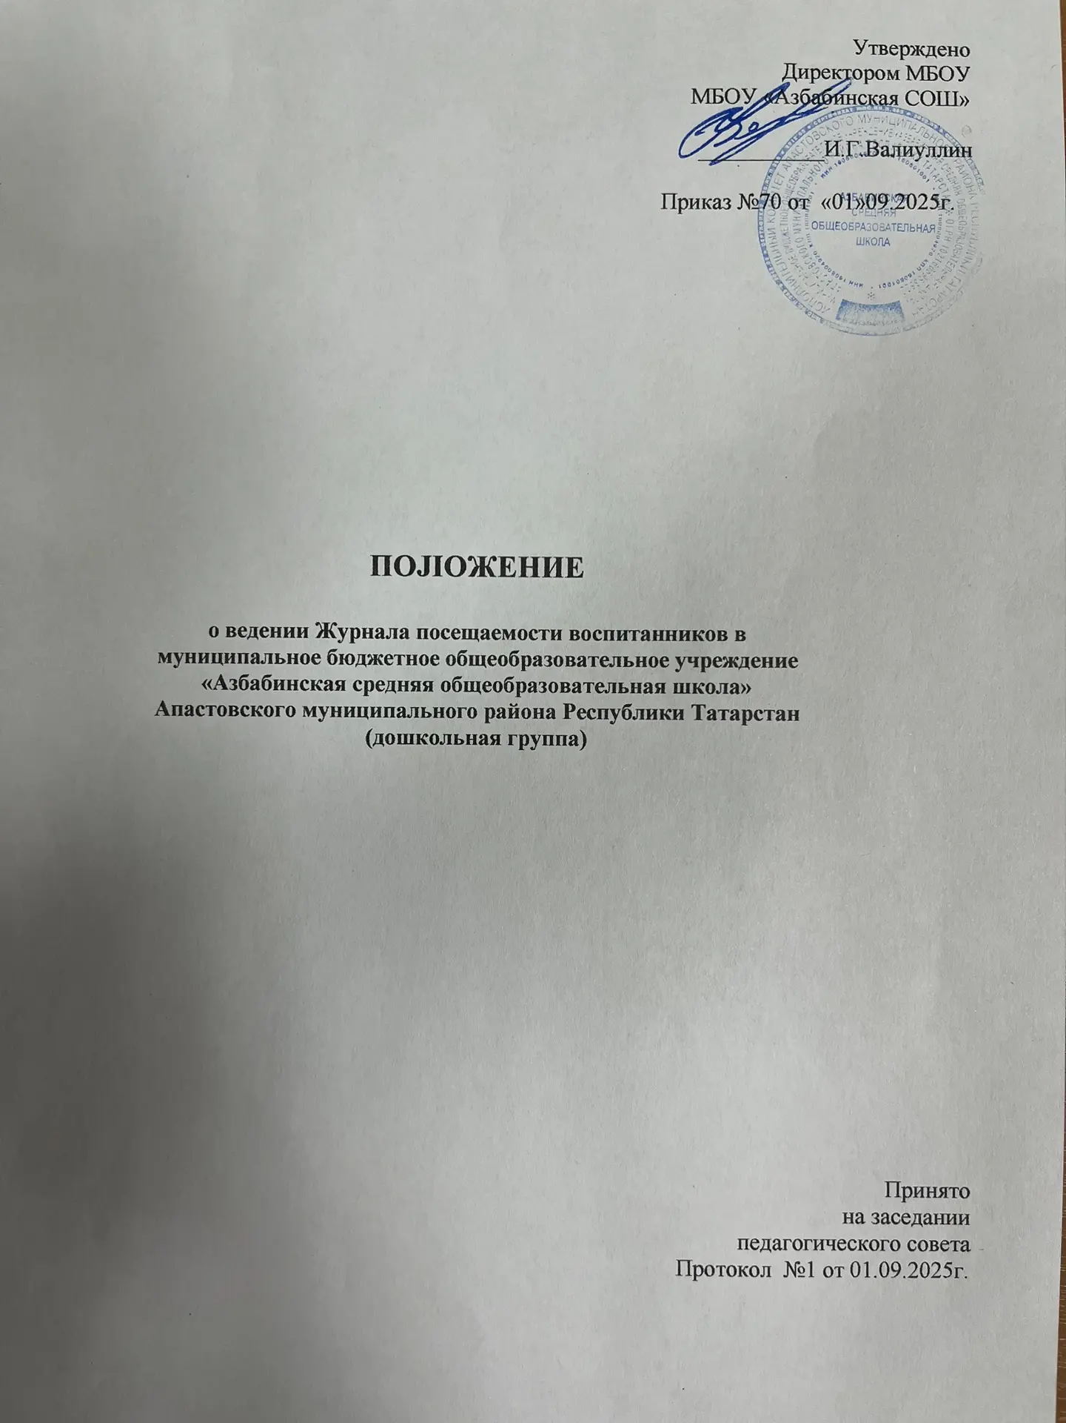

1.1. Настоящее Положение о ведении Журнала посещаемости воспитанников
(далее – Положение) разработано для МБОУ «Азбабинская СОШ» Апастовского муниципального района Республики Татарстан (дошкольная группа)(далее –МБОУ) в целях систематизации процесса сбора, учета и обработки информации о посещении воспитанниками групп МБОУ, обеспечения контроля за фактическим пребыванием детей, а также для формирования достоверных данных для расчетов с родителями (законными представителями) и составления статистической отчетности.
1.2. Положение разработано в соответствии с:
− Федеральным законом от 29.12.2012 № 273-ФЗ «Об образовании в Российской
Федерации»;
− Приказом Минфина РФ от 30.03.2015 № 52н «Об утверждении форм первичных
учетных документов и регистров бухгалтерского учета, применяемых органами
государственной власти (государственными органами), органами местного
самоуправления, органами управления государственными внебюджетными фондами,
государственными (муниципальными) учреждениями и Методическими указаниями по
их применению» (с изменениями и дополнениями);
− Приказом Министерства просвещения Российской Федерации от 06.11.2024 № 779 «Об
утверждении перечня документов, подготовка которых осуществляется
педагогическими работниками при реализации основных общеобразовательных
программ, образовательных программ среднего профессионального образования»;
− Приказом Министерства образования и науки РФ от 30 августа 2013 г. № 1014 “Об
утверждении Порядка организации и осуществления образовательной деятельности по
основным общеобразовательным программам - образовательным программам
дошкольного образования”;
− СанПиН 2.4.1.3649-23 "Санитарно-эпидемиологические требования к организациям
воспитания и обучения, отдыха и оздоровления детей и молодежи";
− Уставом МБОУ «Азбабинскаая СОШ».
1.3. Журнал посещаемости – бумажный документ, ведущийся воспитателями
группы.
1.4. Ведение Журнала посещаемости является обязательным для каждого
воспитателя МБОУ.
1.5. Настоящее Положение обязательно для исполнения всеми педагогическими
работниками МБОУ.

2. ПОРЯДОК ВЕДЕНИЯ ЖУРНАЛА ПОСЕЩАЕМОСТИ ВОСПИТАТЕЛЯМИ
ГРУППЫ

2.1. Журнал посещаемости (далее - Журнал) является первичным документом для
учета ежедневного присутствия воспитанников в группе.
2.2. Включение воспитанника в Журнал и исключение из него производится только
на основании приказа директора МБОУ о зачислении, перемещении или отчислении
воспитанника.
2.3. Список воспитанников составляется в алфавитном порядке. Фамилия, имя
записываются в графе полностью. При этом тщательно выверяется написание фамилии,
имени в соответствии с документом (свидетельство о рождении ребенка). В случае смены
фамилии, имени новые данные вносятся в Журнал только после издания соответствующего
приказа об изменении персональных сведений на основании удостоверяющего документа.
2.4. Ежедневно до 08:00 часов воспитатель обязан отметить явку воспитанников. Для
отметок используются следующие символы:
− «Н» - воспитанник отсутствовал по неуважительной причине;
− «Б» - болезнь;
− «О» - отпуск;
− «К» - карантин;
− «В» – выходной или нерабочий праздничный день.
Обязательно указывается причина отсутствия (болезнь, отпуск, карантин и др.).
Основанием являются:
− Справка из медицинского учреждения;
− Заявление от родителей (законных представителей) на предоставление отпуска или по
иным причинам.
Дни посещения не отмечаются.
В нижней части страницы ежедневно подводится итог: общее количество
присутствующих детей и общее количество отсутствующих с расшифровкой по причинам.
2.5. Требования к ведению Журнала:
− Все записи вносятся шариковой ручкой с синей пастой. Запрещается использование
гелевых ручек, карандаша и корректирующих средств.
− Записи должны быть четкими, аккуратными, не допускаются подчистки и
неоговоренные исправления.
− Запрещается ставить пометки в виде «+», «-» и точек. Допускаются только символы,
указанные в п. 2.4.
− Все записи ведутся на русском языке.
2.6. В случае выбытия воспитанника напротив его фамилии на странице Журнала
делается запись «выбыл» с указанием даты и номера приказа.
При заполнении Журнала не допускаются исправления, помарки, вызывающие сомнения в правильности внесенных изменений. Исправления, сделанные в исключительных случаях,оговариваются внизу страницы за подписью ответственного.

2.КОНТРОЛЬ, ХРАНЕНИЕ И ОТВЕТСТВЕННОСТЬ

2.7. Контроль за состоянием, ведением и сохранностью Журналов посещаемости
возлагается на заместителя директора по ДО..
2.8. Журнал посещаемости рассчитан на один учебный год. По его окончании
Журнал сдается на хранение в архив МБОУ. Срок хранения Журналов в архиве учреждения составляет 1 год. После истечения срока хранения Журналы уничтожаются комиссией по уничтожению документов с составлением соответствующего акта.
2.9. Распечатанные табели посещаемости, переданные в бухгалтерию, хранятся в
соответствии с номенклатурой дел МБОУ и установленными законодательством сроками
хранения первичных учетных документов (не менее 5 лет).
2.10. Воспитатели несут ответственность за состояние, ведение, сохранность и
достоверность данных в Журнале посещаемости своей группы.
3. ЗАКЛЮЧИТЕЛЬНЫЕ ПОЛОЖЕНИЯ
3.1. Настоящее Положение вступает в силу с 1 сентября 2025 года и действует до
принятия нового нормативного акта, его заменяющего.
3.2. Изменения и дополнения в настоящее Положение вносятся в случае изменения
законодательства Российской Федерации, регламентирующего порядок учета
посещаемости воспитанников МБОУ, а также по решению администрации МБОУ.
3.3. Все изменения и дополнения к настоящему Положению утверждаются и
вводятся в действие приказом директора МБОУ.

